**МГТУ им. Н.Э. Баумана**

**Дисциплина**: Архитектура ЭВМ

**Лабораторный практикум No2 по теме:**

« ИССЛЕДОВАНИЕ РЕГИСТРОВ»

**Работу выполнил:**

студент группы ИУ7-43

Спасёнов Иван

Вариант 18

1. Собрать десятичный счётчик, используя элементную базу приложения Multisim или учебного макета. Установить счётчик в начальное состояние, подав на установочные входы R соответствующий сигнал

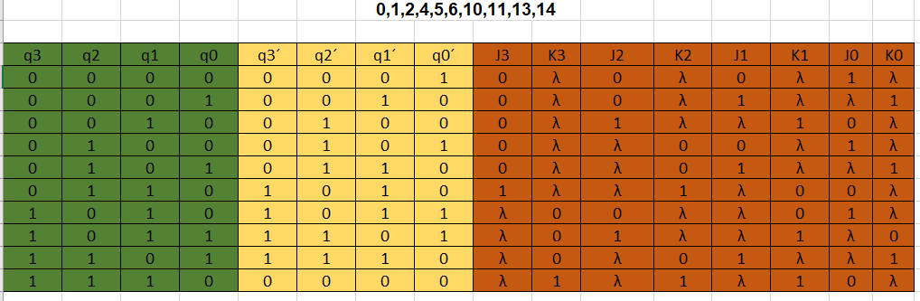

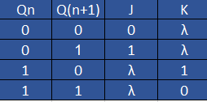

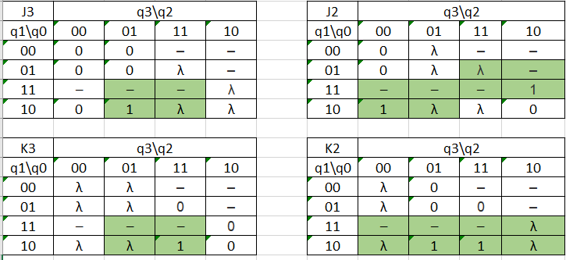

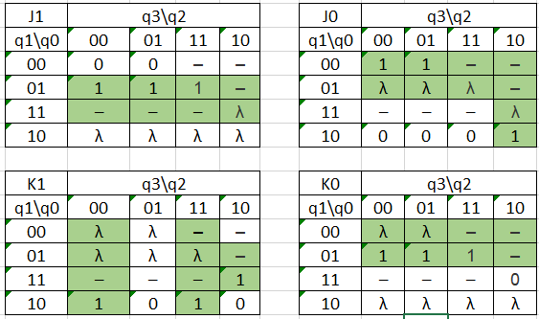

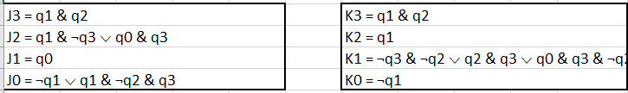

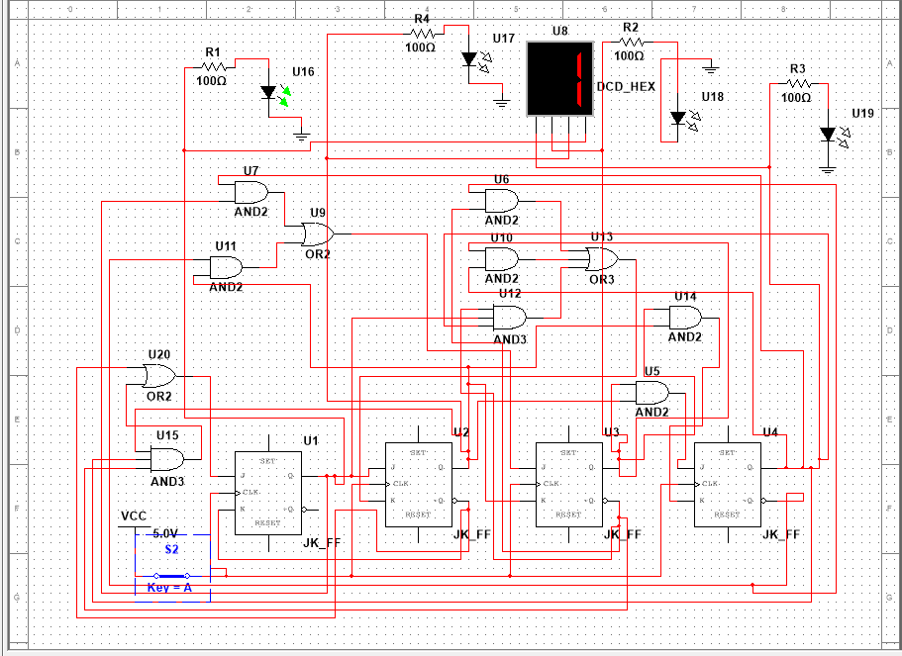

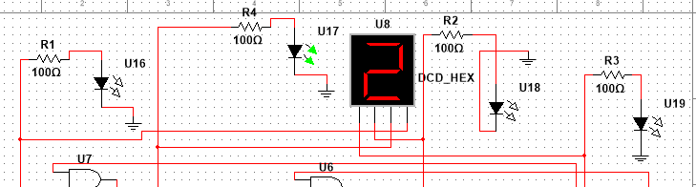

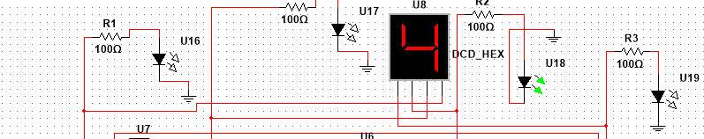

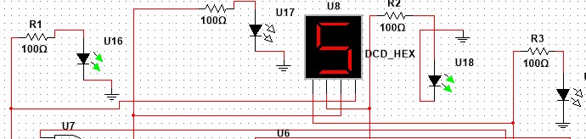

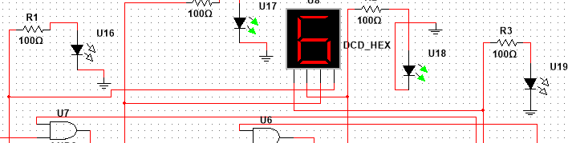

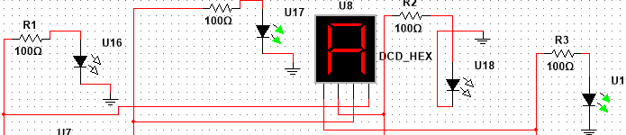

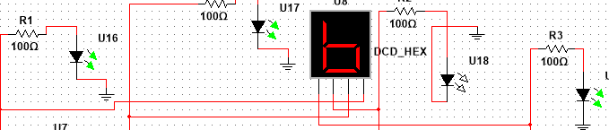

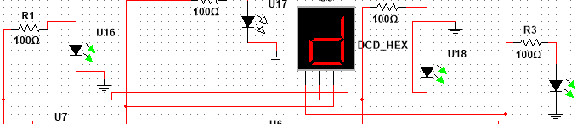

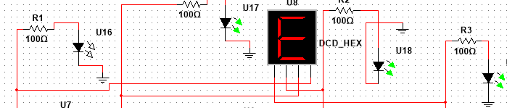

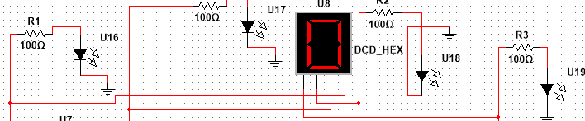

2. Исследование четырёхразрядного синхронного суммирующего счётчика с параллельным переносом. Проверить работу счётчика - от одиночных импульсов, подключив к прямым выходам разрядов световые индикаторы, - от импульсов генератора. Просмотреть на экране логического анализатора (осциллографа) временную диаграмму сигналов на входе и выходах счетчика, провести анализ временной диаграммы сигналов счетчика. Измерить время задержки распространения счетчика и максимальную частоту счета

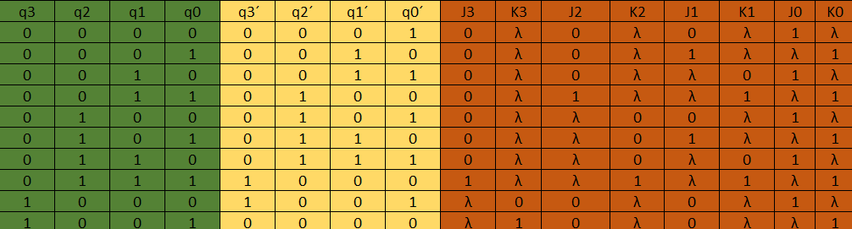

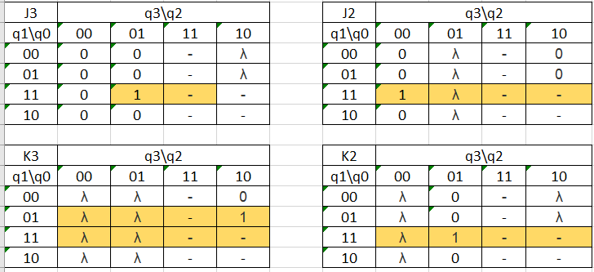

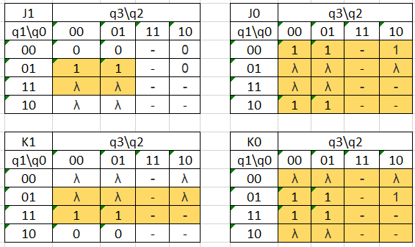

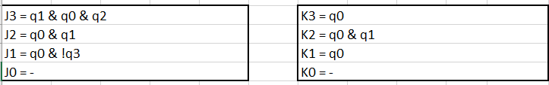

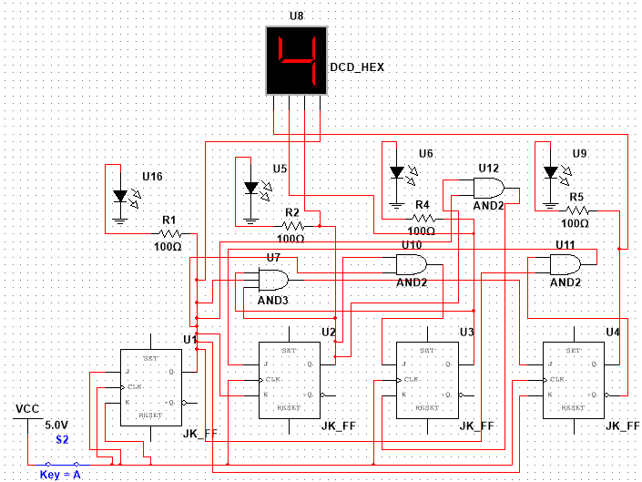

3. Исследование четырёхразрядного синхронного суммирующего счётчика с параллельным переносом. Проверить работу счётчика - от одиночных импульсов, подключив к прямым выходам разрядов световые индикаторы, - от импульсов генератора. Просмотреть на экране логического анализатора (осциллографа) временную диаграмму сигналов на входе и выходах счетчика, провести анализ временной диаграммы сигналов счетчика. Измерить время задержки распространения счетчика и максимальную частоту счета.

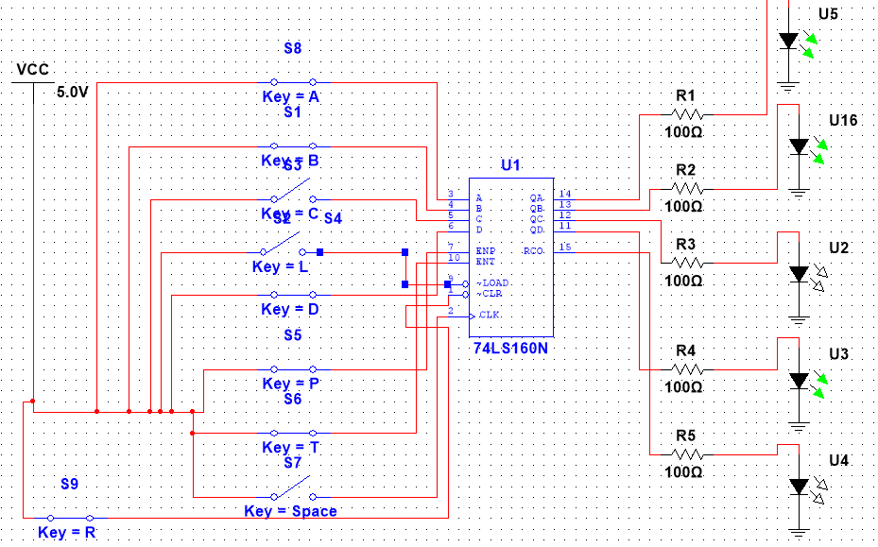

4. Исследование четырёхразрядного синхронного суммирующего счётчика с параллельным переносом ИС К555ИЕ9, аналог ИС 74LS160 (рис.4).

Проверить работу счётчика - от одиночных импульсов, подключив к прямым выходам разрядов световые индикаторы, - от импульсов генератора. Просмотреть на экране логического анализатора (осциллографа) временную диаграмму сигналов на входе и выходах счетчика, провести анализ временной диаграммы сигналов счетчика. Измерить время задержки распространения счетчика и максимальную частоту счета

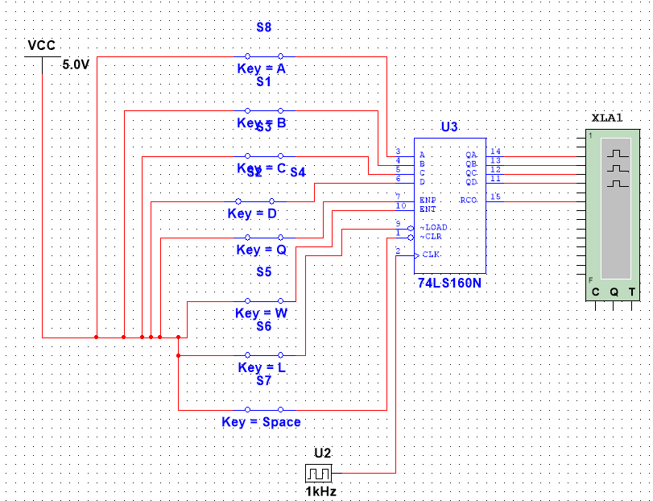

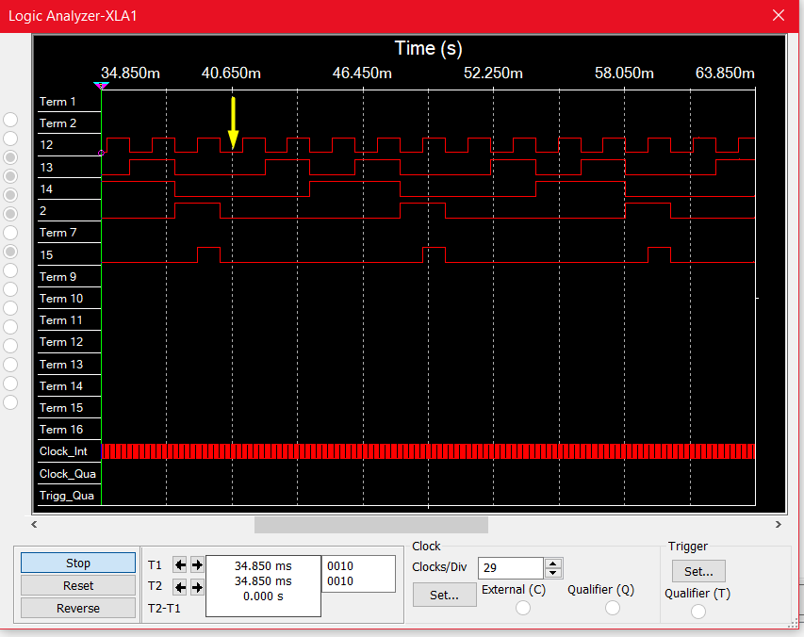

5. Исследование схем наращивания разрядности счетчиков ИЕ9 до четырех секций с последовательным переносом между секциями (рис. 5) и по структуре «быстрого» счета(рис. 6).

